SW-Architektur “Shareezy”
Inhaltsverzeichnis
1Einleitung 2
2Beschreibung der Benutzerschnittstelle 2
2.1 Benutzergruppen 2
2.2 Konto 2
2.2.1 Registrierung 2
2.2.2 Login 3
2.2.2.1 Beschreibung des Login-Formulars 3
2.2.2.2 Benutzerkonto 3
2.2.3 Logout 3
2.2.4 Kontoseite 3
2.2.4.1 Eigene Buchungen 4
2.2.4.2 Profil bearbeiten 4
2.2.5 Gruppen 4
2.2.5.1 Gruppenverwaltung 4
2.3 Ressourcen 4
2.3.1 Eigene Ressourcen 4
2.3.2 Eigene Ressourcen Verwaltung 4
2.3.3 Ressourcenansicht 5
2.3.3.1 Status der Verfügbarkeit 5
2.3.3.2 Filterfunktion 5
2.3.3.3 Button neue Ressource 5
2.3.4 Detailressourcenansicht 5
2.3.4.1 Bildergalerie 5
2.3.4.2 Kalender 5
2.3.4.3 Buchungen 6
2.3.5 neue Ressource 6
2.4 Beschreibung der Navigation 6
3Datenmodell 6
3.1Beschreibung der einzelnen Entitäten 6
3.2Beschreibung des Object Relational Mapping (ORM) 6
4Implementierung 7
5Glossar 7

Einleitung
Die Software „Shareezy“ soll es Nutzern ermöglichen Ressourcen verleihen und ausleihen zu können. Die Art der Ressource spielt dabei keine Rolle. Shareezy versteht sich als Portal und Kontaktvermittlung von Menschen, die eigene Ressourcen teilen oder Ressourcen anderer Nutzer ausleihen möchten. Shareezy soll kein Kontrollorgan bezüglich ausgeliehener Ressourcen sein. Das Programm wird als Java-EE-Webapplikation implementiert. Die Daten werden in einer SQL-Datenbank gespeichert, die einen parallelen Zugriff mehrerer Benutzer erlaubt.

Beschreibung der Benutzerschnittstelle

Benutzergruppen
Die Software unterscheidet zwischen registrierten und nicht registrierten Benutzern.
Benutzerstatus | Sicherheitsfreigabe
Registriert | Voll – Zugriff auf alle xhtml Seiten
Nicht registriert | Gering – Zugriff auf index.html und Registrierung
Administrator | Verwaltung der Website.

Konto
Das Konto speichert die für den Benutzer privaten Informationen und Funktionen.

Registrierung
Um sich als Nutzer registrieren zu können, muss der Benutzer die Schaltfläche zur Registrierung anwählen. Der Benutzer wird dann zu einem Registrierungsformular weitergeleitet in dem folgende Angaben getätigt werden müssen:
Feldname | Beschreibung
Benutzername | Validierung bezüglich vorhandener Existenz
Email | Validierung auf korrekte Form
Passwort | Wird nicht als Klartext angezeigt
Passwort Wiederholung | Wird nicht als Klartext angezeigt.  Es müssen beide Passwortfeldeingaben übereinstimmen.
Vorname
Nachname

Nachdem der Benutzer seine Angaben eingegeben hat, kann er diese durch einen Klick auf die Schaltfläche „Registrieren“ absenden.
Die E-Mailadresse wird über eine Bestätigungsmail validiert, die der Benutzer beantworten muss. Eine Freischaltung des Accounts erfolgt ggf. durch Administratoren.
Mögliche Erweiterung:
Eine Passwort Analyse zeigt dem Benutzer eine allgemein Sicherheitseinschätzung seines gewählten Passwortes.

Login
Ein Login ist erst nach erfolgreicher abgeschlossener Registrierung des Benutzers möglich.

Beschreibung des Login-Formulars
In der Werkzeugleiste der Kopfzeile gibt es einen „Shortway“ zum anmelden. Nach korrekter Eingabe des Benutzernamens und des dazugehörigen Kennwortes, das mit Betätigung der Schaltfläche „anmelden“ an den Server gesandt wird, gilt der Benutzer für die Applikation als authentisiert.

Benutzerkonto
Wenn der Benutzer angemeldet ist, erhält er im Navigationsmenü einen Unterpunkt Benutzerkonto. Dieser ermöglicht ihm die Navigation zur Kontoseite.

Logout
Ist der Benutzer eingeloggt ändert sich der Zustand der Loginschaltfläche in der Kopfzeile. Dem Benutzer wird nun eine Logoutschaltfläche dargestellt. Möchte der Benutzer sich ausloggen, so muss er auf den Logoutschaltfläche klicken. Danach werden die Funktionalitäten und Rechte eines eingeloggten Benutzers wieder entfernt. Der Benutzer kann keine Buchungen/Reservierungen mehr vornehmen und hat ebenfalls keinen Zugriff mehr auf das Benutzerkonto.

Kontoseite
Auf der Kontoseite werden dem Benutzer seine Kontoinformationen aufgezeigt, welche er bei der Registrierung angab. Das Passwort wird auch hier nicht im Klartext angezeigt. Es Befinden sich mehrere Navigationselemente und Interaktionselemente(Schalftflächen) auf dieser Seite.
Navigations-/Interaktionselement | Beschreibung
Profil bearbeiten | Ermöglicht die Bearbeitung des eigenen Profils.
Gruppenverwaltung | Navigiert den Benutzer zur Gruppenverwaltung
Eigene Ressourcen | Navigiert den Benutzer zu den eigenen Ressourcen
Eigene Buchungen | Navigiert den Benutzer zu den eigenen Buchungen

Eigene Buchungen
Dem Benutzer werden alle von ihm gebuchten Ressourcen angezeigt

Profil bearbeiten
Der Benutzer kann sein Profil bearbeiten. Es gelten die gleichen Richtlinien wie bei der Registrierung.
Außerdem hat der Benutzer die Möglichkeit sein Profil zu löschen, wodurch es aus der Datenbank gelöscht wird.

Gruppen
Gruppen ermöglichen es dem Benutzer mehrere Benutzer zu einer Einheit zusammenzufügen um Ressourcen gemeinschaftlich buchen zu können – bspw. beim Buchen einer Ressource, welche als Privat gekennzeichnet ist.

Gruppenverwaltung
Dem Benutzer werden alle Gruppen angezeigt, deren Mitglied er ist. Zusätzlich kann der User neue Gruppen erstellen.
Um eine Gruppe erstellen zu können, müssen folgende Angaben beschrieben werden:
Feldname | Beschreibung
Gruppenname | Der Name der Gruppe
Gruppenschlüssel | Nur User mit gültigem Gruppenschlüssel können eine private Ressource nutzen.

Vom Benutzer erstellte Gruppen werden gesondert gekennzeichnet und können gelöscht bzw. editiert werden.

Ressourcen
Eine Ressource beschreibt ein Objekt, welches ein Benutzer anderen Benutzern in einem zeitlichen Bereich zur Verfügung stellen möchte.

Eigene Ressourcen
Nachdem der Benutzer über die Navigationleiste zu „Eigene Ressourcen“ navigiert ist wird ihm eine Liste der von ihm eingepflegten Ressourcen angezeigt.

Eigene Ressourcen Verwaltung
Unter dem Reiter „Ressourcen verwalten“ kann der Benutzer die Daten für seine eigenen Ressourcen editieren. Nach dem Editieren der Ressource muss eine Schaltfläche „Änderungen übernehmen“ gedrückt werden, um die Änderungen an der Ressource zu bestätigen.

Ressourcenansicht
Nachdem der Benutzer in der Navigationsleiste die Navigation für die Ressourcenansicht tätigte wird er auf die Ressourcenansicht geleitet. Die Ressourcenansicht bietet dem Benutzer eine Übersicht aller verfügbaren Ressourcen. Es wird ihm, dem Benutzer, der Benutzer, welcher die Ressource erstellte, eine Kurzbeschreibung der Ressource, ein Ressourcendetailansichtsbutton, die zeitliche Verfügbarkeit sowie den Status der Verfügbarkeit angezeigt. Eine Schaltfläche zum erstellen einer neuer Ressource ist weiterhin vorhanden.

Status der Verfügbarkeit
Der Status der Verfügbarkeit gibt an inwiefern die Ressource verfügbar ist.
Status der Verfügbarkeit | Beschreibung
Public | ohne Einschränkungen
Privat | Nur angegebene Gruppen
Ausgebucht | Ressource nicht mehr verfügbar

Filterfunktion
Filterfunktionen ermöglichen spezifisches Suchen je nach Kategorie.

Button neue Ressource
Eine Schaltfläche zum erstellen neuer Ressourcen befindet sich ebenfalls auf der Ressourcenansicht und leitet den Benutzer, sofern eingeloggt, zu einer Seite, welche es ihm ermöglicht eine neue Ressource einzustellen.

Detailressourcenansicht
Nachdem der Benutzer die Ressourcendetailansichtschaltfläche auswählte, wird er auf die Detailressourcenansicht geleitet. Auf dieser Seite erscheint eine Beschreibung der Ressource sowie eine Bildergalerie zu dieser Ressource.

Bildergalerie
Mehrere Bilder pro Ressource sind möglich.
Bilder werden durch eine Funktion einheitlich größenoptimiert und beim Anklicken im Vollbildmodus dargestellt.

Kalender
Des Weiteren wird dem Benutzer ein Kalender präsentiert, welcher ihm die nötigen Buchungsinformationen aufzeigt. Buchungsinformationen beinhalten die Dauer der Verfügbarkeit der Ressource, mögliche Fremdbuchungen der Ressource sowie die Dauer der eigenen Buchung, sofern getätigt.

Buchungen
Eigene Buchungen einer Ressource können durch einen Klick auf einen Buchungsschaltfläche vorgenommen werden. Dabei wird ein neues Eingabefenster aufgerufen, welches die zeitlichen Eigenschaften der gewünschten Buchung abfragt und hingehend auf die Buchung validiert.
Zusätzlich gibt es die Möglichkeit, Ressourcen mit einer Gruppe zu teilen. Eine Auswahschaltfläche unterhalb des Eingabefensters weißt diesbezüglich darauf hin.

neue Ressource
Dem Benutzer ist es möglich eigene Ressourcen zu erstellen und anderen Benutzern zur Verfügung zu stellen. Um eigene Ressourcen zu erstellen muss der Benutzer zu der Seite „neue Ressource erstellen“ navigieren. Auf dieser Seite befinden sich mehrere Eingabefelder die ausgefüllt werden müssen.

Eingabefeld | Beschreibung
Bilder | Uploadfunktion für Bilder, die die Ressource illustrieren.
Einstellungsdatum | Startzeitpunkt zu der die Ressource verfügbar ist.
Enddatum | Endzeitpunkt bis zu der die Ressource verfügbar ist.
Beschreibung | Beschreibung der Ressource
Ressourcentyp | Beschreibt den Typ der Ressource (z.B Haus, Boot etc.)
Benutzergruppe | Beschreibt für wen bzw. für welche Gruppen die Ressource verfügbar ist.

Beschreibung der Navigation

Datenmodell

Beschreibung der einzelnen Entitäten

Beschreibung der Gruppen Entität
In dieser Entität werden der Name einer Gruppe und ihr Password gespeichert.
Name des Attributs | Datentyp | Beschreibung
Id | Ganzzahlig | Die id des Gruppendatensatzes
Name | Text(maximal 128 Zeichen) | Der Gruppenname
Passwort | Text(maximal 128 Zeichen) | Das Gruppenpasswort

Beschreibung des Object Relational Mapping (ORM)
Jede Entität wird durch eine Java-Klasse repräsentiert. Für das ORM werden folgende Java-Klassen implementiert:
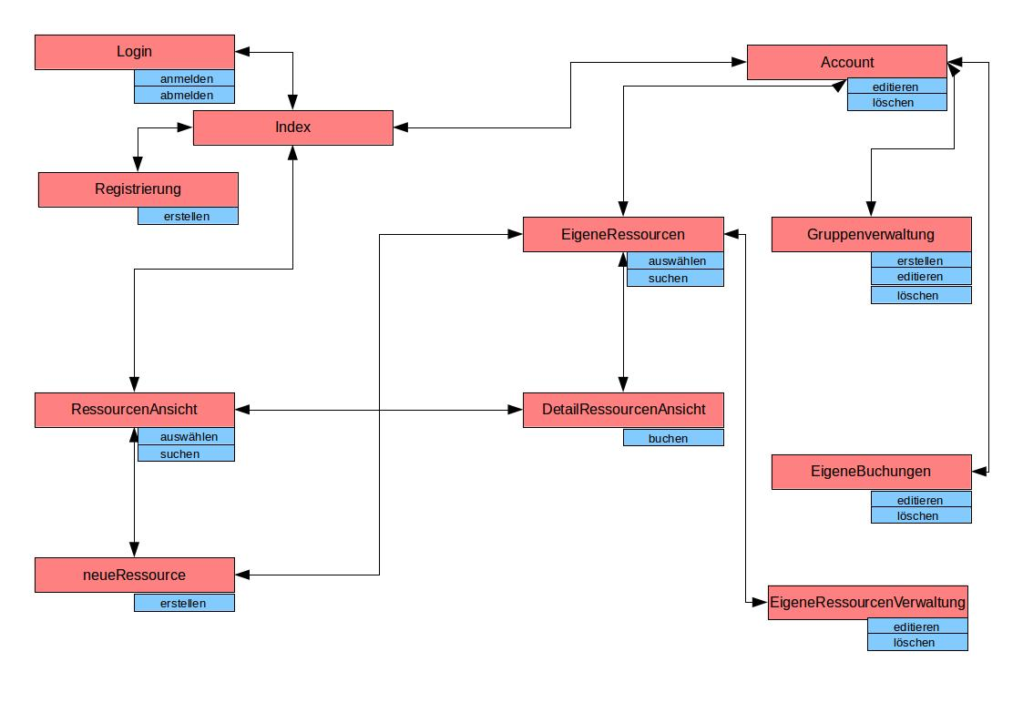

Implementierung

Glossar

